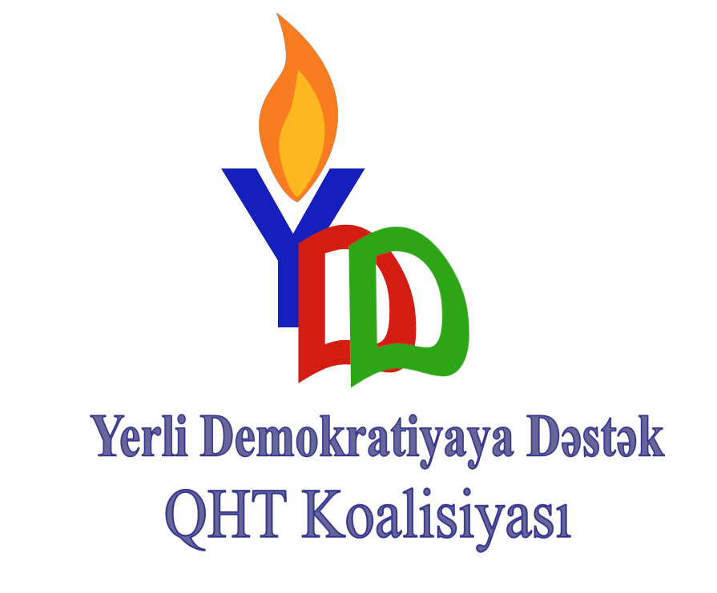
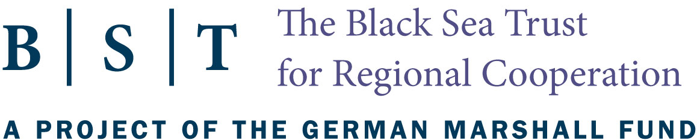

“YERLI DEMOKRATIYAYA DƏSTƏK” QHT KOALISIYASI

Bələdiyyələrdə hesabatlılıq və şəffaflıq üzrə
tədqiqat

Giriş
Bələdiyyələrin səmərəli fəaliyyətinin indikatorlarından biri kimi eyni zamanda onun fəaliyyətində şəffaflığın və hesabatlılığın nə dərəcədə təmin edilməsi çıxış edir. Məhz şəffaflığın və hesabatlılığın səviyyəsi bələdiyyələrdə qərarların hansı şəraitdə verilməsini, bələdiyə büdcəsinin ictimai ehtiyaclara nə dərəcədə uygun xərclənməsini, bələdiyyə-vətəndaş münasibətlərinin səviyyəsini vəs. bu kimi məsələləri müəyyən etməyə imkan verir.

Bələdiyyələrin fəaliyyətinin təhlili göstərir ki, bələdiyyələrin fəaliyyətində şəffaflıq məsələsi hələ də həllini tapmamış qalır. Rəsmi məlumatlara görə, 2009-cu il ərzində bələdiyyələrin fəaliyyətində şəffaflıq və hesabatlılıqla bağlı ciddi qanun pozuntularına yol verilib. Belə ki, qanunsuz torpaq satışı və qanunsuz xərcləmələrə görə 16 milyon manatlıq maliyyə pozuntusu qeydə alınıb. Bələdiyyə sədrlərinin təxminən 20 faizə qədəri vəzifələrinin icrasında müxtəlif inzibati xətalara yol verib. 5071 hektar torpaq sahəsinin satılması, icarəyə və istifadəyə verilməsi haqqında bələdiyyələr qanunsuz qərarlar qəbul edib.

Belə qanunsuzluqlar əvvəlki illərdə də qeydə alınıb və statistika 2008-ci illə müqayisədə bu cür halların sayının artdığını göstərir. Bu kimi faktların baş verməsi isə bələdiyyələrin fəaliyyətində şəffaflıq mexanizmlərinin işlək vəziyyətdə olmamasını göstərir.

Bələdiyyələrin demokratik təsisat kimi fəaliyyət göstərməsi və ölkənin siyasi sistemində çəkisinin gücləndirilməsi üçün onun fəaliyyətində şəffaflığın və hesabatlılığın təmin edilməsi əsas şərtlərindəndir. Bunun təmin edilməsi üçün isə ilkin növbədə bələdiyyələrdə şəffaflq mexanizmlərinin işləməməsinin səbəblərini, ona təsir göstərən faktorları müəyyən etmək və onların aradan qaldırılması üçün məqsədyönlü tədbirlərin həyata keçirilməsi zəruridir.

“Yerli Demokratiyaya Dəstək” QHT Koalisiyasının apardığı bu tədqiqatın əsas məqsədi də bələdiyyələrdə şəffaflıq və hesabatlılıqla bağlı problemləri aşkar etmək və bu problemləri həll etmək üçün mövcud vəziyyəti qiymətləndirməkdən ibarətdir. Mövcud problemlərin həll edilməsi isə ilkin növbədə dövlət orqanlarından, o cümlədən bələdiyyələrdən və ümumilikdə cəmiyyətin iradəsindən asılıdır.

Tədqiqat German Marşal Fondunun maliyyə dəstəyi ilə həyata keçirilən “Yerli Demokratiyaya Dəstək” QHT Koalisiyasına İnstitusional və Proqram Dəstəyi” layihəsi çərçivəsində aparılıb.

Metodologiya
Sosoiloji-tədqiqat işi özündə aşağıdakı fəaliyyətləri birləşdirib;
- bələdiyyə üzvləri arasında aparilan sorğu;
- həmin bələdiyyə ərazilərində sakinlər arasında aparılan sorğu;
- ekspertlərin rəyləri;
- sorğuların nəticələrinin müqayisəli təhlili;

- Ərazi
Sorğu bütövlükdə 41 bələdiyyədə - 7 şəhər, 5 qəsəbə və 29 kənddə həyata keçirilmiş və cəmi 806 respondenti əhatə etmişdir. Diqqətinizə təqdim olunan fəaliyyət aşağıdakı yaşayış məntəqələrini əhatə etmişdir: Sorğu Gəncə şəhər Kəpəz və Nizami bələdiyyələrinin, Şirvan şəhər bələdiyyəsinin, Samux, Göygöl, Daşkəsən, Goranboy, Yevlax, Sabirabad, Hacıqabul və Salyan rayonları ərazində bir sıra bələdiyyələri əhatə etmişdir:
Gəncə şəhər:
Kəpəz rayonu, Nizami rayonu,
Yevlax rayonu:
Yevlax şəhəri, Aran, Qaramanlı, Səmədabad, Nərimanabad, Varvara, Tanriqulular, Nemətabad,
Göygöl rayonu:
Xanlar, Çaykənd, Göyçəkənd, Şəhriyar, Yeni- Zod, Zurnabad,
Daşkəsən rayonu;
Daşkəsən qəsəbəsi, Yuxarı Daşkəsən, Bayan,
Goranboy rayonu:
Goranboy şəhər, Xan-Qərvənd, Qızılhacılı, Safkürd, Borsunlu,
Samux rayonu:
Sarıqamiş, Ağası Bəyli, Füzuli, Alabaşlı qəsəbə, İnisititut qəsəbə,
Şirvan şəhəri:
Şirvan şəhər, Hacıqəhrəmanlı qəsəbə,
Salyan rayonu:
Kərimbəyli, Qarabağlı,
Sabirabad rayonu:
Dadaşbəyli, Qaragüney, Şıxsalahlı, Minbaşı, Osmanlı,
Hacıqabul rayonu:
Hacıqabul şəhər, Yenikənd, Güdəcüyür,

Respondentlər
Yuxarıda qeyd olunduğu kimi sorğular eyni ərazidə həm bələdiyyə üzvləri, həm də sakinlər arasında aparılıb, eyni məsələyə bütün tərəflərin münasibətinin öyrənilməsi və obyektiv nəticənin ortaya qoyulması əsas məqsədlərdən idi. Bunun üçün iki müxtəlif anket tərtib edilmiş, respondentlərə paylanmışdır. Responttlərdən 122 bələdiyyə üzvləri 684 isə sakinlər idi.

Sorğuda iştirak edən bələdiyyə üzvlərinin 75,39% kişi, 19,67%-i qadın idi (İştirakçıların 4,94%-i isə bu haqda heç bir qeyd etməyiblər). Respontentlərin digər kriteriyalar üzrə təmsilşiliyi aşağıdakı kimidir.
Yaş: 18-25- 5,07%
25-35 – 16,39%
35-45 - 26,22%
45-55 – 36,06%
55 və daha artıq- 11,47%
(4,79% bu məlumatı qeyd etməyib)
Təhsil:
Ali- 63 %
Orta- 21,31%
natamam ali-11,47%
(5,21% bu məlumatı qeyd etməyib)
Əvvəlcədən qeyd etmək lazımdır ki, sorğunun nəticələrinin hesablanmasında rəqəmlərdə (% göstəricilərində) mümkün kiçik uyğunsuzluqlar və qeyri-dəqiqlikilər, bəzi respondentlərin bu və ya digər sualları cavablandırmamaları ilə əlaqədardır.

Sorğuda iştirak edən sakinlər bir heçə kriteriyalar (yaş, cins və təhsil) üzrə aşağıdakı kimi paylanmışlar.
Belə ki, respondentlərin 27,28%-nin yaşı 25-35, 22%-nin yaşı 35-45, 18,84%-nin 45-55, 17,6%-nin yaşı 18-25 arası və 12,32%-nin isə yaşı 55 və daha artıq olduğu məlum olur. Göründüyü kimi iştirakçılar yaş qruplarına görə təxminən proporsional təmsil olunublar.
Sorğumuza qatılan vətəndaşların 63,36%-i kişi, 34,32%-i qadın idi.
Təhsil göstəriciləri isə aşağıdakı kimi olub. Ali təhsil – 40,48%, orta- 42,24%, natamam ali-14,08%;

1. BƏLƏDIYYƏ ÜZVLƏRININ MÜNASIBƏTI.

- 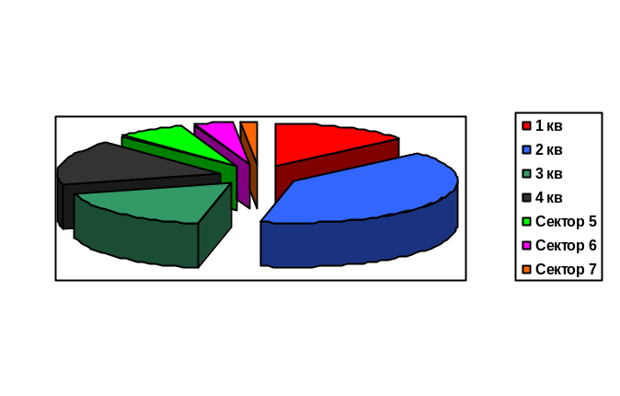Ölkədə bələdiyyələrin fəaliyyətində açıqlıq, hesabatlılıq, vətəndaş iştirakçılığı, inzibati nəzarət, şəffaflığın təmin olunması, korrupsiya ilə mübarizə və s. kimi məsələlər kifayət qədər yaxşı təşkil olunubmu?

  - Bəli, kifayat qədər - 13,11%
  - Qismən - 37,70%
  - Başqalarının bilmirəm, amma bizim bələdiyyədə hər şey yaxşıdır-18,39%
  - Xeyr- 16,39%
  - Məlumatım yoxdur- 6,56%
  - Maraqlanmiram – 3,64%
ə) Digər, qeyd edin – 2,64%
Diaqramdan da göründüyü kimi sorğuda iştirak edən bələdiyyə üzvlərinin əksəriyyəti (69,2%) bələdiyyələrin fəaliyyətində şəffaflığın təmin olunması, bələdiyyələrin fəaliyyətində açıqlıq, hesabatlılıq, vətəndaş iştirakçılığı, inzibati nəzarət, korrupsiya ilə mübarizə və s. kimi məsələlərin yaxşı təşkil olunduğunu düşünürlər. Düzdür bunlardan yalnız 13,11% bunu əminliklə bütün bələdiyyələrə, 18,39%-i isə yalnız üzv oduqları bələdiyyələrə şamil edirlər. 37,7%- isə bu vəziyyətin qismən qənaətbəxş olduğunu bildirmişlər. Sorğuda iştirak edən bələdiyyə üzvlərinin 16,39%-ini bələdiyyələrdə şəffaflıq və korrupsiyaya qarşı mübarizə ilə bağlı vəziyyət tamamilə qane etmir. Maraqlı məqam isə, bələdiyyə üzvlərinin 10,2%-nin belə məsələlərə maraq və məlumatlarının olmamasını etiraf etməsidir.
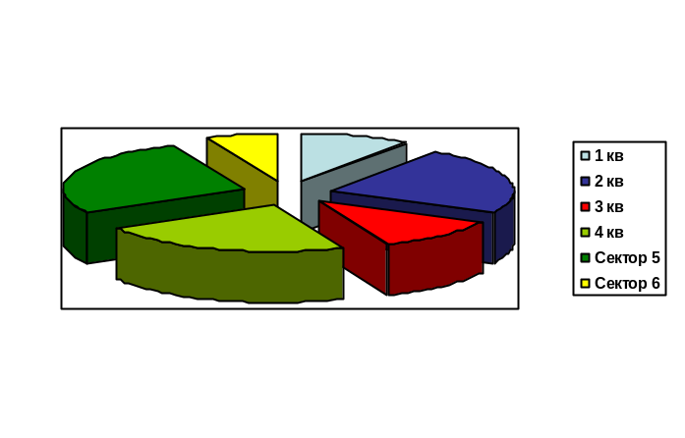
- Bələdiyyə məlumatlarına, hesabatlarına və digər sənədlərinə vətəndaşların əlçatanlığının təmin olunması üçün daha çox hansı vasitələrdən istifadə edirsiniz?

  - Televiziya və radio verilişləri – 9,83%
  - Qəzetlər və jurnallar- 22,94%
  - İnternet- 11,47%
  - Görüşlər, dəyirmi masalar- 22,94%
  - Elan, bülleten, vərəqələr- 26,22%
ə. Digər, qeyd edin – 6,56%

Cavablardan məlum olur ki, bələdiyyə məlumatlarına, hesabatlarına və digər sənədlərinə vətəndaşların əlçatanlığının təmin olunması üçün yerliözünü idarə orqanları bir neşə vasitədən demək olar ki, eyni dərəcədə istifadə edirlər. Belə ki, sorğuda iştirak edən bələdiyyə üzvlərinin 26,22%-i elan, bülleten, vərəqələri, 22,94%-i qəzetlər və jurnalları, bir o qədəri də görüş və dəyirmi masaları məlumatların yayılması üçün daha çox istifadə olunan vasitə kimi qeyd etmişlər. Bələdiyyə məlumatlarının, hesabatlarının vətəndaşlara çatdırılması üçün televiziya və radio verilişlərindən az istifadə olunması (respondentlərin yalnız 9,83%-i) başa düşüləndir, çünki yerli əhəmiyyətli məsələlər yayılması üçün bələdiyyələrin, xüsusi ilə də kənd bələdiyyələrinin televiziya və radioya çıxış imkanları məhduddur. Lakin bələdiyyələrin hələ də internet resurslardan belə zəif istifadəsi (qanunun tələblərinə rəğmən) ən azı təəccüb doğurur. Sorğunun nəticələrindən məlum olur ki, bələdiyyə üzvlərinin yalnız 11,47%-i bələdiyyə məlumatlarına, hesabatlarına və digər sənədlərinə vətəndaşların əlçatanlığının təmin olunması üçün internetdən istifarə edildiyini bildirmişlər.

- 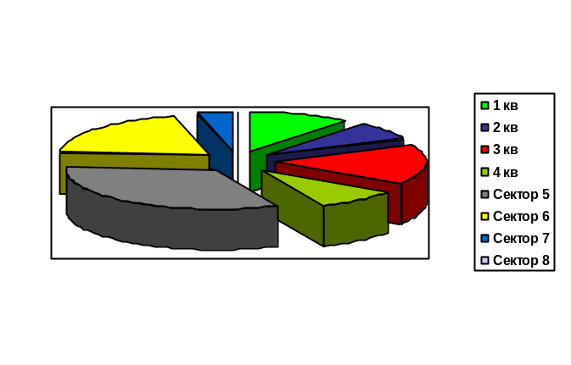Sizin ərazidə, vətəndaşlar yerli özünüidarədə iştirak edirmi? Əgər edirsə bu hansı formada olur?

    - Bəli, bələdiyyə qərarlarının qəbulunda – 9,83%
    - Bəli, yerli büdcə layihəsinin müzakirəsində - 6,56%
    - Bəli, vətəndaşların rəy və təkliflərinini öyrənilməsi- 14,75%
    - Bəli, bələdiyyə komissiyalarının işinə cəlb olunması- 8,19%
    - Kifayət qədər deyil-29,5%
    - Qətiyyən yox – 18,03%
    - Məlumatım yoxdur-3,64%
h) Digər, qeyd edin -0
Göründüyü kimi sorğuda iştirak edən bələdiyyə üzvlərinin əksəriyyəti (68,83%-i) hesab edir ki, vətəndaşlar bu və ya digər formada, bu və ya digər səviyyədə yerli özünüidarədə iştirak edirlər. Düzdür rüspondentlərin 29,5%-nin fikrincə bu kifayət qədər olmasa da, 33,33%-i bu vəziyyəti müsbət qiymətləndirərək, hətta vətəndaşların iştirak formalarını da qeyd etmişlər. Belə ki, bələdiyyə üzvlərinin 8,19%-i vətəndaşların bələdiyyə komissiyalarının işinə cəlb olunduğunu, 9,83%-i sakinlərin bələdiyyə qərarlarının qəbulunda, 6,56%-i isə yerli büdcə layihəsinin müzakirəsində iştirak etdiyini və 14,75%-i bələdiyyələrin müəyyən məsələlərdə vətəndaşların rəy və təkliflərinini öyrəndiyini bildirmişlər. Yalnız respondentlərin 18,03%-i vətəndaşların yerli özünüidarədə qətiyyən iştirak etmədiyini düşünürlər. Sullarımız cavablandıran bələdiyyə üzvləri 3,64%-i isə bu barədə heç bir məlumata malik deyillər.
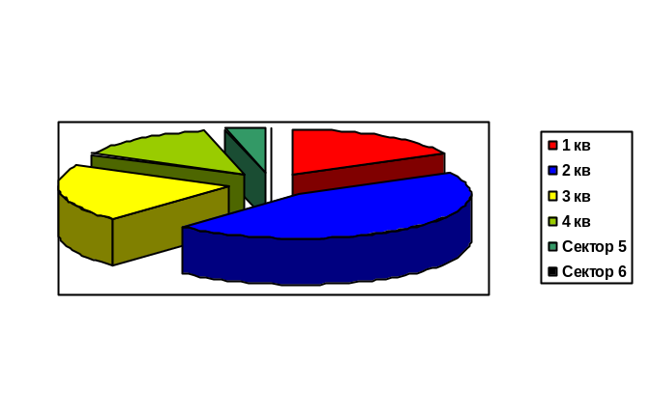
- Necə hesab edirsiniz, bələdiyyə büdcəsinin idarə olunmasi və xərclənməsi səmərəli həyata keçirilirmi?

  - Bəli – 16,39%
  - Daha səmərəli istifadə etmək olardı- 44,61%
  - Xeyr- 19,67%
  - Məlumatım yoxdur-13,11%
  - Maraqlanmıram – 3,64%
  - Digər, qeyd edin – 0
Maraqlıdır ki, bələdiyyələrin bütün fəaliyyətini əsasən müsbət qiymətləndirən yerliözünüidarə institutlarının yetkililəri bələdiyyə büdcəsinin idarə olunmasi və xərclənməsini məsələsində bir o qədər də güvənli görünmür və ehtiyatlı yanaşma hiss olunur. Yəni, bələdiyyə büdcəsinin idarə olunmasi və xərclənməsinin səmərəli həyata keçirildiyinə, sorğuda iştirak edən bələdiyyə üzvlərinin yalnız 16,39%-nin inandığı məlum olur, 44,61%-i hesab edir ki, bunu daha səmərəli istifadə etmək olar, 19,67%-i isə daha müxalif münasibət göstərərək, ümumiyyətlə bu işin düzgün həyat keçirilmədiyini vurğulayır. Bu suala verilən cavablardan aydın olur ki, bu məsələdə bələdiyyə üzvləri arasında “məlumatsızlıq” daha çoxdur, yəni respontentlərin 13,11%-i heç bir məlumata malik olmadığını, 3,64%-i isə maraqlanmadıqlarını bildirmişlər.

- 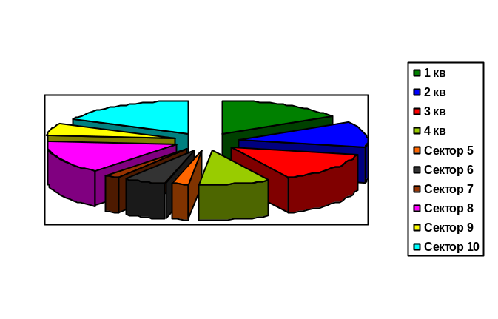Təmsil etdiyiniz bələdiyyənin seçkili orqanları vətəndaşlar qarşısında hesabat veririmi? Əgər verirsə, bu hesabatların forma və müddətlərini qeyd edin.

  - Sədr nə vaxta məsləhət bilsə - 14,75%
  - İclasın qərari ilə müəyyənləşdiririk – 11,47%
  - İldə bir dəfə- 13,11%
  - Altı ayda bir dəfə-8,19%
  - Hər ay-1,64%
  - Altı aydan bir seçicilər qarçısında, ildə bir dəfə isə maliyyə hesabatı-4,91%
  - Hər il seçicilər qarçısında və altı aydan bir maliyyə hesabatı-1,64%
  - Hər seçki döründə 1 dəfə-14,75%
  - Hesabat verilmir, amma maraqlananlar üçün məlumat verilir-4,91%
  - Cavab verməkdə çətinkik çəkirəm-16,39%
  - Digər, qeyd edin-0
Bu suala verilən cavabların təhlili zamanı bir məsələni qəti olaraq söyləmək mümkündür ki, bələdiyyələrdə vətəndaşlar qarşısında hesabatlılıqla bağlı problemlər var. Əvvala, yerliözünü idarə orqanlarının təmsilçilərinin özlərinin qeydlərindən belə bir nəticəyə gəlmək olar ki, bələdiyyələrin böyük əksəriyyətinin vətəndaşlara qanunun tələblərinə uyğun formada və müddətdə hesabat verməsi şübhəlidir, ikincisi isə bələdiyyə üzvlərinin hesabatlılığına aid qanunun tələbləri ilə bağlı məlumatlılıq səviyyəsi böyük bir sual doğurur. Əlbəttə, burada söhbət sorğuda iştirak edən bələdiyyə üzvlərindən gedir. Amma burada onu da qeyd etmək lazımdir ki, bütün müraciət olunan bələdiyyə üzvlərinin heç də hamısı bizim sorğuda iştirak etməyə razılıq vermədi. Bəzi bələdiyyə üzvlərinin heç anonim də olsa sorğuda iştirak etməkdən imtina etməsi təəccüb doğurur. Ola bilsin bu məsələ, özü ayrıca bir araşdırmanın mövzusudur.
Sorğuda iştirak edən bələdiyyə üzvlərinin yalnız 4,91%-i bələdiyyənin seçkili orqanlarının vətəndaşlar qarşısında müvafiq qanunların tələblərinə uyğun olaraq altı aydan bir seçicilər qarçısında, ildə bir dəfə isə maliyyə hesabatı verdiyini qeyd etmişlər. Əslində bu göstəricinin özü kifayət edir ki, bələdiyyələrin hesabatlılıq məsələsinə nə qədər ciddi və məsuliyyətlə yanaşmasına birmənalı münasibət bildirilsin və bələdiyyələrin şəffalıq prosesinə gölgə salsın.
Maraqlıdır ki, sorğuda iştirak edən bələdiyyə üzvlərinin 14,75%-i düşünür ki, hər seçki döründə bir dəfə hesabat verilir.
Ən diqqəti cəlb edən göstərici isə, bələdiyyə üzvlərinin 14,75%-nin suala “sədr nə vaxt məsləhət bilsə” cavabını verməsidir.

- 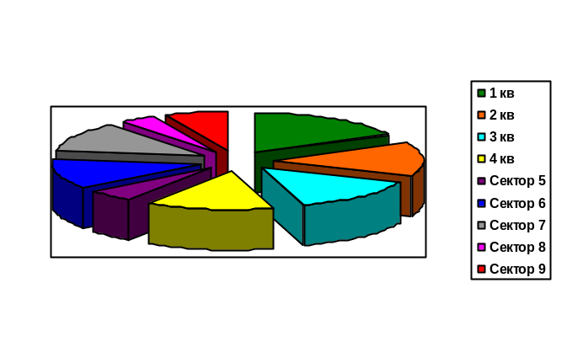Bələdiyyə üzvü olaraq bələdiyyə qərarlarının qəbul edilməsində fəal iştirak edirsinizmi? Sizcə bu qərarlar yerli ehtiyacları və sakinlərin mənafelərini nəzərə alırmı?

  - İştirak edirəm və qərarlar da sakinlərin mənafeyinə xidmət edir-16,39%
  - İştirak edirəm, amma bəzən mahiyyətini dəqiq bilmirəm-13,11%
  - Çalışıram iştirak edim, bəzən mümkün olmur-13,11%
  - İştirak edirəm amma, bir qayda olaraq sədr deyən qəbul edilir-13,11%
  - İştirak etməyin nə faydası var, yuxarıdan nə deyirlərsə ona da səs verilir-4,91%
  - Hərdən iştirak edirəm-11,47%
  - Qərarları bizsiz qəbul edirlər-11,47%
  - İştirak etmirəm-3,64%
  - Cavab verməkdə çətinkik çəkirəm-6,56%
j) Digər, qeyd edin-0
Göründüyü kimi, bələdiyyə üzvlərinin əksəriyyəti bir qayda olaraq qərarların qəbulu prosesində iştirak edir. Yəni respondentlərin yalnız 3,64%-i bir mənalı olaraq bidirmişlər ki, bu prosesdə iştirak etmirlər.
Lakin bələdiyyə üzvlərinin qərarların qəbulu prosesində iştirakla bağlı “həmrəylik”, sualın “bu qərarlar yerli ehtiyacları və sakinlərin mənafelərini nəzərə alırmı?” hissəsinə verilən cavablarda hiss olunmur. Yəni sorğuda iştirak edənlərin yalnız 16,39%-i əminliklə bələdiyyə qərarlarının qəbul edilməsində fəal iştirak etdiyini və bu qərarların da sakinlərin mənafeyinə xidmət etdiyini qeyd etmişlər. Respondentlərin 29,49%-i qərarların qəbulu prosesində iştirak etdiklərini, lakin onların iradəsindən heç nə asılı olmadığını bildirmişlər. Yəni sorğu iştirakçılarının 11,47%-i “qərarları bizsiz qəbul edirlər” cavabını vermiş, 4,91%-i sadəcə mücərrət “yuxarıların” tapşırıqları ilə bu və ya digər qərarlara səs verdiklərini söyləmiş, 13,11%-i isə bələdiyyə sədrinin hökm və zəhmi qarçısında zəifliklərini etitaf etmişlər.
13,11% qərarların qəbulunda iştirak etsə də onun mahiyyətini dəqiq bilmədiyini cəsarətlə bildirmişlər. Əlbəttə ki, bu yəqin ki, daha çox biliklərin artırılması və maarflənmə ilə bağlı məsələdir.

- 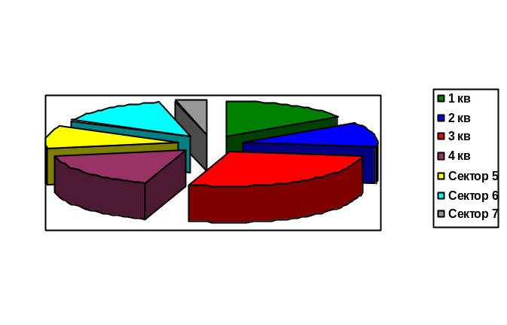Bələdiyyələr qərarların qəbul edilməsində yerli icra hakimiyyətinin təsirini (tapşırıq və sifarişlərini) hiss edirsinizmi?

  - Xeyr, tam müstəqil fəaliyyət göstəririk- 14,75%.
  - Xeyr, amma bəzən məsləhətləşirik- 11,47%
  - Belə məsəlləri sədr həll edir-26,22%
  - Xəbərim yoxdur-16,39%
  - Cavab verməkdə çətinkik çəkirəm- 9,83%
  - Əlbəttə, İcra hakimiyyətindən icazəsiz heş bir qərar qəbul edilmir-13,11%
  - Digər, qeyd edin- 3,64%
Nəticələrdən aydın olur ki, bələdiyyə üzvlərinin çoxu (52,44%) məsələyə daha ehtiyatla yanaşaraq, ya məsələdən xəbərsiz olduğunu (16,39%), ya cavab verməkdə çətinlik çəkdiklərini (9,83%), ya da bu cür məsələləri sədrin həll etdiyin (26,22%) bildirmişlər. Yəni onlar ya həqiqətəndə məlumatsızdırlar, ya da özlərini belə göstərməyi daha məqsədəuyğun sayırlar.
Digər məsələlərdə bələdiyyə sədrinin adı bir o qədər çox hallanmasa da, məhz bu məsələdə sədrə istinadların sayı kifayət qədər çoxdur (iki dəfədən çox). Bu da təbiidir.
Eyni zamanda sorğuda iştirak edən bələdiyyə üzvlərinin yalnız 14,75%-i birmənalı olaraq bələdiyyələrin tam müstəqil qurum olduğunu söyləmişlər. Əksinə yerliözünüidarə orqanlarını nümayəndələrinin 24,58%-i təmsil etdikləri qurumların bu və ya digər formada icra orqanlarından asılığını etiraf etmişlər. Onlardan 13,11%-i isə aşıq-aşkar İcra hakimiyyəti orqanlarını onların işlərinə müdaxilədə ittiham edərək, bələdiyyələrin onlardan icazəsiz heş bir qərar qəbul etmədiyini bəyan etmişdir.

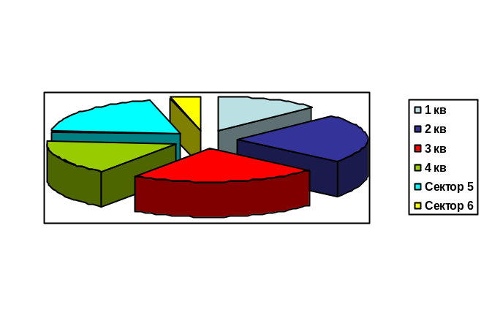
- Bələdiyyələrin fəaliyyətində şəffaflığın yaradılması ilə bağlı dövlət strukturlarının fəaliyyətini necə qiymətləndirirsiniz?

  - Çox müsbət, bu sahədə nəyə nail olunubsa, məhz dövlət strukturlarının fəaliyyəti hesabina mümkün olub-11,47%
  - Kafi, bizim ölkədə hələlək bundan artığına nail olmaq mümkün də deyil-21,3%
  - Zəifdir, kifayət qədər tələbkar deyil-21,3%
  - Çox pis, hər şey formal xarakter daşıyır-14,75%
  - Məlumatım yoxdur-18,03%
  - Maraqlanmıram- 3,64%
g) Digər, qeyd edin-0
Əslində bəlkə də, bələdiyyə üzvlərinin, təmsil olunduqları orqanların fəaliyyətində şəffalığın yaradılması ilə bağlı dövlət strukturlarının fəaliyyətinə münasibətlərini dəyərləndirrmək bir qədər çətindir. Hər halda respondentlərin 14,75%-nin bu fəaliyyəti “çox pis, hər şey formal xarakter daşıyır” kimi və 21,3%-nin isə “zəifdir, kifayət qədər tələbkar deyil” qiymətləndirməsi bir az qəribə gəlir, yəni bələdiyyə üzvlərinin 36,05%-nin onların da təmsil olunduğu qurumlara bir növ nəzarət edən orqanın fəaliyyətinin zəifliyindən, tələbkar olmamasından gileylənməsi təəccüb hissi doğura bilər, bunu həm bələdiyyə üzvlərinin özlərinin bələdiyyələrdən gizli narazılığının təzahürü kimi, həm də həqiqətəndə bu strukturlarda şəffalığın tam bərqərar olması, bu istiqamətdə daha radikal addımların addımların atılması istəyi kimi qiymətləndirmək olar. Yeri gəlmişkən sorğu iştirakçılarının 11,47%-i bu adı çəkilən strukturların fəaliyyətinə “çox müsbət”, 21,3%- isə “kafi, bizim ölkədə hələlək bundan artığına nail olmaq mümkün də deyil” kimi münasibət bildirmişlər.
Bələdiyyə üzvlərinin 18,03%-nin bələdiyyələrin fəaliyyətində şəffaflığın yaradılması ilə bağlı dövlət strukturlarının fəaliyyətindən xəbərsiz olmasını isə, bələdiyyə üzvlərinin özlərinin nöqsanı kimi yozmaq olarsa, digər tərəfdən bəlkə də bunu yenə həmin rəsmi strukturların fəaliyyətinə bağlamaq olar.
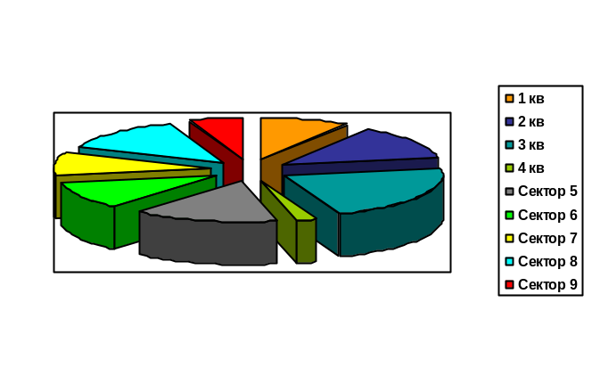
9. Sizcə, Azərbaycanda bələdiyyələrin fəaliyyətində şaffaflığın artırılması üçün, gələcəkdə hansı addımlar atılmalıdır?

- Hər şey yüksək səviyyədədir, sadəcə hazırkı fəaliyyəti davam etdirərək, inkişaf etdirməlidir- 8,19%
- Rəsmi strukturlarla daha sıx əməkadaşlıq quraraq, şəffaflıq üçün şərait yaratmalıdır-11,47%
- Daha qəti addımlar atılmalıdır-19,69%
- Qanunvericlikdə ciddi dəyişikliklər edilmədlidir – 4,64%
- İştimaiyyətin iştirakı genişlənməlidir-13,11%
- Bələdiyyələrin formalaşması prosesi, yəni seçkilər obyektiv və şəffaf olmalıdır – 9,83%
- Bələdiyyələrin icra strukturlarından asılılığı aradan qaldırılmalıdır – 10,19%
- Daha ciddi cəzalar tədbiq edilmədlidir – 11,47%
- Maraqlanmıram- 4,91%
j) Digər, qeyd edin- 0
Ölkədə bələdiyyələrin fəaliyyətində şaffaflığın artırılması üçün, gələcəkdə görülə biləcək işlər, atılacaq addımlar barədə bələdiyyə üzvlərinin fikirlərini öyrənmək istəyimizə münasibətdən aydın olur ki, böyük əksəriyyət (yalnız maraqlanmayanlar (4,91%) istisna olmaqla), bu istiqamətdə fəaliyyətin davam etdrilməsinə tərəfdardırlar. Yalnız həyat keçirilməsi yolları barədə fikirlər bölünür. Yəni respondentlərin 8,19%-i vəziyyətin yüksək səviyyədə olduğunu, sadəcə hazırkı fəaliyyəti davam etdirilməsini, 11,47%-i digər strukturlarla daha sıx əməkadaşlıq quraraq, şəffaflıq üçün şərait yaradılmasıni, 4,64%-i qanunvericlikdə ciddi dəyişikliklərin edilməsini, 13,11%-i iştimaiyyətin iştirakının genişləndirilməsin, 10,19%-i bələdiyyələrin icra strukturlarından asılılığını aradan qaldırılmasını, 19,69%-i qəti addımların atılmasını, 9,83%-i bələdiyyələrə seçkilərin obyektiv və şəffaf şəraitin yaradılmasını və 11,47%-i daha ciddi cəzalar tədbiq edilməsini məqbul sayır. Burada diqqəti çəkən məqamlar seçkilər yolu ilə bələdiyyədə təmsil olunanların özlərinin yumşaq desək, bələdiyyələrin formalaşması və seçki prosesinin oyektiv və şəffaf olması arzusu və şəffalığın artırılması üçün ciddi cəzaların tədbiq edilməsi istəyidir.
Bu sualın nəticələri bələdiyyələrdə kifayət qədər obyektiv, ədalətli və həqiqətəndə ölkədə şəffalığın bərqərar olmasını istəyən kifayət qədər şəxslərin olmasını söyləməyə imkan verir.

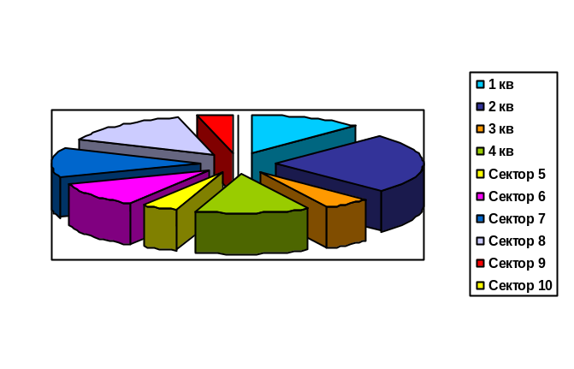10. Yerli özünüidarə qurumlarınını fəaliyyətində ictimaiyyətin iştitakını təmin etmək üçün hansı tədbirlərin görülməsina ehtiyac var?

    - qanunvericiliyin təkminləşdirilməlidir-11,47%
    - ictimai fəalliq artirilmalıdır- 22,95%
    - siyasi islahatlara keçirilməlidir – 4,91%
    - beynəlxalq ictimaiyyatin diqqəti cəlb edilməlidir- 11,47%
    - siyasi partiyalar daha tələbkar olmalidirlar – 3,64%
    - vətəndaş cəmiyyətinin təmsilçiıiyi təmin olunmalıdır – 9,83%
    - Ümumiyyətlə bütün ölkədə korrupsiyanın qarşısı alınmalıdır- 11,47%
    - proseslərdə qərarlar qəbul edilərkən ictimaiyyətin rəyi nəzərə alınmalı və iştirakı təmin olunmalıdır -13,11%
    - Maraqlanmıram- 3,64%
    - Digər, qeyd edin- 0
Yerli özünüidarə qurumlarınını fəaliyyətində ictimaiyyətin iştitakını təmin etmək üçün hansı tədbirlərin görülməsi vacibliyi ilə bağlı suala bələdiyyə üzvlərinin verdikləri cavabdan aydın olur ki, sorğu iştirakçılarının əhəmiyyətli hissəsi (22,95%-i) bunun üçün əhalinin özünün istəyinin, faallığını artirilmasını, 11,47%-i qanunvericiliyin təkminləşdirilməsini, 11,47% beynəlxalq ictimaiyyatin diqqətinin cəlb edilməsini, 11,47%-i ümumiyyətlə bütün ölkədə korrupsiyanın qarşısı alınmasını, 9,83% vətəndaş cəmiyyətinin təmsilçiıiyinin təmin olunmasını, 4,91%-i siyasi islahatların keçirilməsini, zəruri sayır. Sorğuda iştirak edən bələdiyyə üzvlərinin 3,64%-i isə hesab edir ki, yerli özünüidarə qurumlarınını fəaliyyətində ictimaiyyətin iştitakını təmin etmək üçün siyasi partiyalar daha tələbkar olmalidirlar.

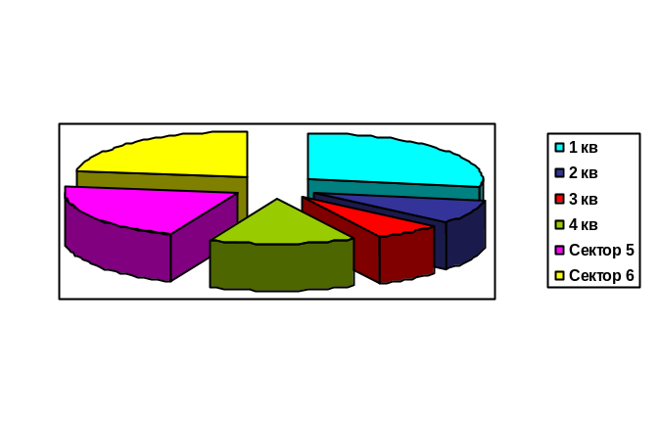11. Yerli özünüidarə qurumlarınını fəaliyyətində şəffaflığın artırılması istiqamətində fəaliyyətin effektivliyini atrıtmaq üçün, ictimaiyyətin diqqətinə çatdırmaq və onları proseslərdə fəal iştiraka cəlb etmək, əhalini məlumatlandırılması və maarifləndiriməsi üçün hansı metodları və formaları səmərəli sayırsiniz? (bir neçə cavabın qeyd olunması mümkündür)

      - Televiziya və radio verilişləri, tok-şoular- 50,81%
      - Qəzetlərdə və jurnallarda məqalələr – 14,75%
      - İnternet – 11,47%
      - Dəyirmi masalar, görüşlərlər – 24,59%
      - Kütləvi tədbirlər- 37,69%
      - Əyani vəsaitlər, təbliğat materialları (plakatlar, bukletlər və s.) – 40,98%
      - Digər, qeyd edin- 0

Əldə olunan nəticələrə istinadən demək mümkündür ki, televiziya və radio təbliğat, təşviqat və maarifləndrimə vasitəsi kimi öz aparıcı mövqedə qalmaqdadır. Yəni respondentlərin yarıdan çoxu- 50,81%-i yerli özünüidarə qurumlarınını fəaliyyətində şəffaflığın artırılması istiqamətində fəaliyyətin effektivliyini atrıtmaq üçün, ictimaiyyətin diqqətinə çatdırmaq və onları proseslərdə fəal iştiraka cəlb etmək, əhalini məlumatlandırılması və maarifləndiriməsi üçün ən səmərəli forma olaraq efir vasitəsi ilə müxtəlif verilişlərin təşkilini qeyd etmişlər. Maraqlı nəticə isə, son dövrlər bir çox məmurların və hətta müstəqil ekspertlərin təşviqat və maarifləndrimə üsulu kimi effektivliyinə şübhə ilə yanaşdıqları “əyani vəsaitlərə, təbliğat materiallarına (plakatlar, bukletlər və s.)” (40,98%) və “dəyirmi masalara, görüşlər”ə (24,59%) bələdiyyə üzvlərinin münasibətidir. Yəni, göründüyü kimi yerlərdə bu kimi vasitələrin səmərəsinin olması aktualdır. Bələdiyyə üzvlərinin fikirləinə (37,69%) görə daha effektiv tədbirlərdən biri də kütləvi tədbirlərdir. Lakin, yəqin ki, bunun forma və miqyası daha ciddi müzakirələr tələb edir.
Təəssüf doğuran fakt isə, qəzet və jurnalların təbliğat, təşviqat və maarifləndrimə vasitəsi kimi rolunun azalması (14,75%), elektron informasiya resurslarının (11,47%) isə regionlarda (ən azı bələdiyyələr arasında) hələ də populyarlaşmamasıdır.

2. SAKINLƏRIN MÜNASIBƏTI.
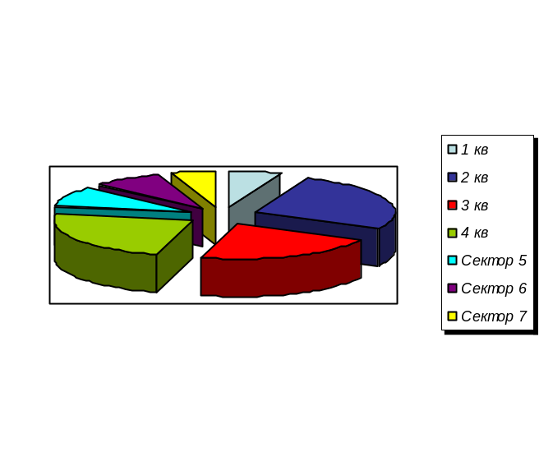
- Yaşadığınız ərazidə bələdiyyələrin fəaliyyəti sizi qane edrirmi?

  - Bəli, kifayt qədər- 6,16%
  - Qismən -26,4%
  - Yalnız, mətbuatda, TV və internetə ötürülən az-az məlumatlardan onların mövcudluğunu hiss edirəm- 21,12%
  - Xeyr-23%
  - Tamamilə lazımsiz və bacarıqsız bir qurum hesab edirəm- 8,92%
  - Maraqlanmiram- 8,04%
ə) Digər, qeyd edin – 5,28%
Sosiloji-tədqiqat işində mövzu ilə bağlı daha obyektiv və həqiqətə uyğun nəticələrə nail olmaq üçün eyni məsələyə müxtəlif tərəflərin münasibəti, prosesin bütün iştirakçılarının baxışı öyrənilmişdir. Bu fəaliyyətin tərkib hissəsi kimi bələdiyyə ərazilərində sakinlərin, adi vətəndaşların da nöqteyi –nəzəri tədqiq edilmişdir. Bu məqsədlə ümumyyətlə bələdiyyələrin fəaliyyətinə əhalinin münasibətini öyrənmək üçün qoyulmuş sualdan görünür ki, ümumulikdə sorğu iştirakçılarının 32,56%-i bələdiyyələrin fəaliyyətindən demək olar ki, narazı deyillər. Daha dəqiq desək 6,16% bu fəaliyyəti birmənalı şəkildə tam bəyənir, 26,4% isə qicmən dəstəkləyirlər. Lakin təəssüf doğurucu hal odur ki, artıq 15 ilə yaxındır ki, fəaliyyət göstərən, əsas vəzifəsi bir başa əhali ilə təmasda olaraq, yerli, məişət, kommunal və s. problemlərin həlli olan bir strukturun mövcudluğunu əhalinin kifayət qədər böyük hissəsinin (21,12%), mətbuatda, TV və internetə ötürülən az-az məlumatlardan hiss etdiklərini deməsidir. Hər halda bələdiyyə fəaliyyətindən narazı olanların sayının əksəriyyət təşkil etməsi (67,12%) yaxçı göstərici deyil. Əgər bura “maraqlanmıram” cavabını qeyd edənləri (8,04%) də əlavə etsək, onda bu rəqəm bir az artar, çünki əslində hər vətəndaşın bələdiyyələrin fəaliyyəti ilə maraqlanması, onun haqqında məlumatının olub-olmaması bu fəaliyyətin (fəaliyyətsizliyin) bir göstəricisidir. Yəni vətəndaş bələdiyyə ilə maraqlanmaya bilər, əsas odur ki, bələdiyyə vətəndaşla maralanmalı, onun yaşayış tərzini yaxçılaşdırlması, ətrafdakı problemlərin həllı üçün fəaliyyət göstərməlidir. Diqqəti çəkən və özündə daha çox pessimizm yükü daşıyan fakt isə respondentlərin 8,04%-nin bu qurumu “tamamilə lazımsız və bacarıqsız” hesab etməsidir.

- 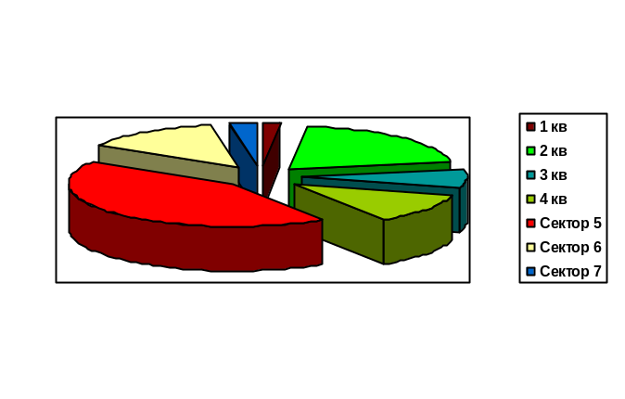Bələdiyyənin fəaliyyəti, sənədləri, qəbul edilən qərarlar, yerli büdcənin icrası və s. barədə kifayət qədər məlumat əldə edə bilirsinizmi?

- Bəli, kifayat qədər -1,76%
- Qisməndə olsa məlumat ala bilirəm. – 20,24%
- Bələdiyyələrin yığıncaqlarında və vətəndaşlarla görüşlərində fəaliyyət barədə dolğun məlimat ala bilrəm- 7,04%
- Alıram, amma mətbuatda və interenetə ötürülən bu məlumatlar, bələdiyyənin fəaliyyəti şəffaflığın olmasını söyləməyə əsas vermir.- 11,44%
- Xeyr -42,6%
- Maraqlanmiram – 13,2%
- Digər, qeyd edin – 2,64% ( telefonla, işlə əlqədar)
Bu nəticələrdən aydın olur ki, əhalinin yalnız 1,76%-i bələdiyyə fəaliyyəti, sənədləri, qəbul edilən qərarlar, yerli büdcənin icrası və s. barədə kifayət qədər məlumat əldə edə bildiyi halda, 42,6% isə ümumyyətlə heç bir məlumat ala bilmir. Əslində bu göstərincinin özü kifayət edir ki, bələdiyyə məlumatlarına əlçatalığın təmin olunmaması barədə rəy bildirilsin. Lakin respondentlərin bir hissəsinin (20,24%) qisməndə olsa məlumat ala bildiyini, 11,44%-nin “alıram, amma mətbuatda və interenetə ötürülən bu məlumatlar, bələdiyyənin fəaliyyəti şəffaflığın olmasını söyləməyə əsas vermir” kimi qeyd etməsi, 7,04%-nin isə hətta bu məlumatları bələdiyyələrin yığıncaqlarında və vətəndaşlarla görüşlərində əldə etdiyini söyləməsi, bu sahədə ləng də olsa müəyyən işlərin görüldüyü, bir şox bələdiyyələrin əhali ilə ünsiyyət qura bildiyini və s. barədə fikir söyləməyə imkan verir.

- 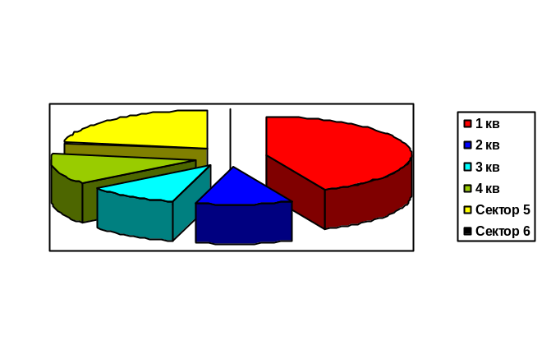Məlumatları əldə etmək üçün daha çox hansı vasitələrdən istifadə edirsiniz?

  - Televiziya və radio verilişləri – 42,6%
  - Qəzetlərdə və jurnallar – 10,56%
  - İnternet – 9,68%
  - Görüşlər, dəyirmi masalar, yığıncaqlar – 11,2%
  - Digər, qeyd edin – 22% (7,92% - ümumyyətlə məlumat ala bilmədiyini, 4,4%-i maraqlanmadığını qeyd etmiş, 5,28%- məlimatlatı ümumi söhbətlərdən, 2,64 %-i telefon vasitəsi ilə, 0,88 %- isə təkidlərdən sonra cüzi məlimatları almağın mümkünlüyünü bildirmişlər).
İlk baxışda bu suala verilən cavabların, və yuxarıda qeyd olunan bələdiyyə üzvlərinə yönəlmiş “Bələdiyyə məlumatlarına, hesabatlarına və digər sənədlərinə vətəndaşların əlçatanlığının təmin olunması üçün daha çox hansı vasitələrdən istifadə edirsiniz?” sualına verilmiş cavabların müqayisəli təhlili nəticələrdə bir uyğunsuzluğun olduğu təsəvvürü yaradır. Yəni necə olur ki, bələdiyyə üzvləri bələdiyyələrin öz məlumatlarına, hesabatlarına və digər sənədlərinə vətəndaşların əlçatanlığının təmin olunması üçün daha çox bir vasitədən (bələdiyyə üzvlərinin 26,22%-i elan, bülleten, vərəqələri, 22,94%-i qəzetlər və jurnalları, bir o qədəri də görüş və dəyirmi masaları qeyd ediblər) istifadə edildiyini geyd edir, amma əhali məlumatları əldə etmək üçün tamam başqa bir vasitəni (42,6% televiziya və radio verilişləri qeyd edib) göstərir. Lakin nəticələrin daha yaxından və dəqiq təhlili, əslində suala yanaşmanın müxtəlif olduğunu, eyni zamanda məsələyə münasibətin müxtəlif olduğunu ortaya qoydu. Yəni sorğuda iştirak edən bələdiyyə üzvləri məlumatların ötürülməsi üçün qeyd olunan vasitələri göstərməklə, bunu həm də həqiqətəndə təmsil olunduqları bələdiyyələrdə məlumatların, hesabatlarına və digər sənədlərinə vətəndaşların əlçatanlığının təmin olunması faktı kimi nümayiş etdirməyə çalışmışlar. Lakin adi vətəndaşların isə bələdiyyələr barədə məlumat aldıqları vasitə kimi daha çox televiziya və radio verilişləri qeyd emələri, bu məlumatların daha öz yaşadıqları ərazinin bələdiyyələrinə deyil, bütöblükdə yerliözünüidarə sisteminə aid olduğunu nəzərdə tutublar. Doğurdan da bu təhlil hər iki tətəfin digər məsələdə də bir-birinə zidd olan mövelərin bir daha təsdiq edir. Belə ki, digər bəzi sualların cavabında da bələdiyyə üzvlərinin məlumatların və hesabatların verilməsi barədə fikirlər, əhalinin həmin məlumatları ala bilməsi barədə fikirlərlə tərs mütənasibdir.
Digər göstəricilər də, bizim gəldiyimiz qənaəti təstiqləyir, yəni sorğu iştirakçılarının 11,2%-nin məlumatları görüşlər, dəyirmi masalar, yığıncaqlar, 10,56%-i qəzetlərdə və jurnallar, 9,685-i internet, 5,28%-i ümumi söhbətlər, 2,64 %-i telefon vasitəsi ilə əldə etdiyini qeyd ediblər.
Burada bir daha təkrarən, regionlarda təkcə bələdiyyə üzvləri arasında deyil, adi vətəndaşlar arasında da yazılı mətbu orqanlara marağın azaldığı və elektron vasitələrin isə hələ də populyarlaşa bilməməsi faktını təəsüflə qeyd etmək məcburiyyətindəyik.

- 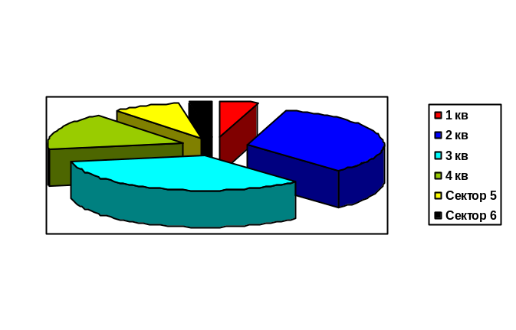Sizcə, bələdiyyənin fəaliyyətində, bələdiyyə torpaqları və maliyyəsinə dair qərarların qəbulunda, bələdiyyə büdcəsinin xərclənmasi sahəsində və s. səffaflıq mövcuddurmu?

    - Bəli, tamamilə - 4,4%
    - Kifayət qədər deyil -33,44%
    - Qətiyyən yox -33,44%
    - Məlumatım yoxdur-16,72%
    - Maraqlanmiram -7,92%
    - Digər, qeyd edin- 2,64%
Araşdırmaların nəticələrindən bələdiyyənin fəaliyyətində, bələdiyyə torpaqları və maliyyəsinə dair qərarların qəbulunda, bələdiyyə büdcəsinin xərclənmasi sahəsində və s. səffaflıq mövcud olduğunu qəti söyləmək qeyri mümkündür. Əslində vətəndaşların yalnız 4,4%-ini bu sahədə olan durum qane edir. Respontentlərin 33,44%-i bələdiyyə fəaliyyətində şəffaflığın vəziyyətini kifayət qədər qənaətbəxş hesab etmir, bir o qədər sayda insan isə bu durumdan qətiyyən razı olmadıqlarını bildirmişlər.
Bu sualın nəticəılərində diqqəti çəkən məqam, əvvəlkilərdən fərqli olaraq. “maraqlanmayan”(7,92%) və “məlumatı olmayan”(16,72%) kontingentin daha çox 24,64% olmasıdır.
Bu rəqəmlərdən göründüyü kimi, hətta bələdiyyənin fəaliyyətində kifayət qədər deyil, az da olsa şəffalığın olduğunu iddia edənləri də nəzərə alsaq belə, yenə vətəndaşların əksəriyyətinin bələdiyyənin fəaliyyətində, bələdiyyə torpaqları və maliyyəsinə dair qərarların qəbulunda, bələdiyyə büdcəsinin xərclənmasi sahəsində və s. səffaflığın mövcud olduğuna inanmadığının şahidi olarıq.

- Sizin ərazidə, vətəndaşlar yerli özünüidarədə iştirak edirmi? Əgər edirsə bu hansı formada olur?
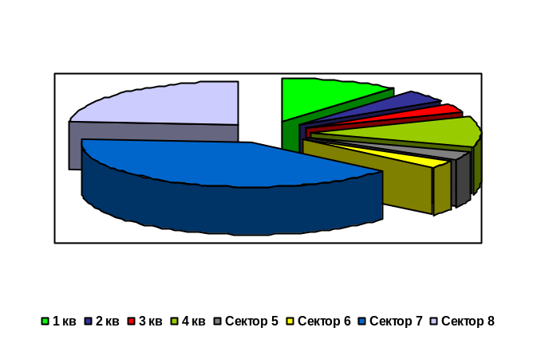

    - Bəli, bələdiyyə qərarlarının qəbulunda – 3,52%
    - Bəli, yerli büdcə layihəsinin müzakirəsində - 2,64%
    - Bəli, vətəndaşların rəy və təkliflərinini öyrənilməsi- 9,68%
    - Bəli, bələdiyyə komissiyalarının işinə cəlb olunması- 2,64%
    - Kifayət qədər deyil-26,4%
    - Qətiyyən yox – 34,56%
    - Məlumatım yoxdur-20,24%
    - Digər, qeyd edin -0
Bu suala verilən cavabların nəticələri də, eyni məsələyə müxtəlif tərəflərin - həm əhali, həm də bələdiyyə nümayənədlərinin münasibətinin öyrənilməsi baxımından müqayisəli təhlili maraqlı ola bilər. Yəni ərazidə əhalinin yerliözünü idarədə iştirak səviyyəsinə münasibətdə bələdiyyə üzvlərinin və vətəndaşların fikirlərinin müqayisəsi real vəziyyət barədə daha obyektiv mənzərə yarada bilər.
Əgər bələdiyyə üzvlərinin əksəriyyəti (68,83%-i) hesab edirsə ki, vətəndaşlar bu və ya digər formada, bu və ya digər səviyyədə yerli özünüidarədə iştirak edir və əhalinin yalnız 44,88%-nin mövqeyi buna uyğun gəlirsə, onlardan da yalnız 18,48%-i bunu əminliklə bildirirsə, deməli bu məsələyə münasibətdə ciddi fikir ayrılğının olduğu aydın görünür. Digər tərəfdən, sakinlərinin 34,56%-i hesab edir ki, vətəndaşlar yerli özünüidarədə qətiyyən iştirak etmirlər,
Eyni zamanda, yuxarıda qeyd edildiyi kimi, məlumatın olmamasını bir tərəfdən vətəndaşların prosesə laqeydliyi kimi qiymətləndirmək olarsa, bunu həm də bələdiyyələrin fəaliyyətinin göztəricisi kimi də qeyd etmək olar, əgər nəzərə alsaq ki, bu məsələ ilə bağlı sualı cavablandıran respondentlərin xeyli hissəsinin (20,24%) məhz “məlumatının olmamasını” etiraf etməsini də nəzərə alsaq bir o qədər də nikbin mənzərə alınmır.
Beləliklə, nəticələrin təhlili aşağıdakı nəticələr gəlməyə imkan verir, birincisi, məsələyə münasibətdə bələdiyyə üzvləri və sakinlər arasında ciddi fikir ayrılığı mövcudur, ikincisi sorğuda iştirak edən sakinlərin əksəriyyəti hesab edir ki, vətəndaşlar yerliözünüidarədə iştirak etmir.

- 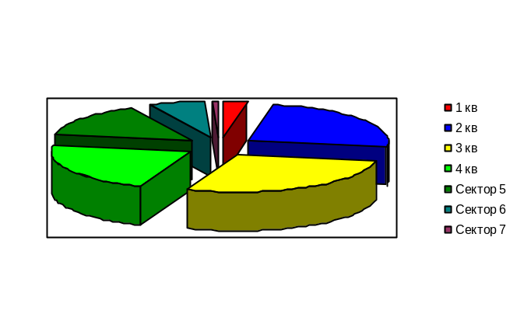Necə hesab edirsiniz, bələdiyyə büdcəsinin idarə olunmasi və xərclənməsi səmərəli həyata keçirilirmi?

a) Bəli – 2,64%
  - Daha səmərəli istifadə etmək olardı- 24,64%
  - Xeyr- 28,16%
  - Hesab edirəm ki, bələdiyyələr əhalinin maraqlarını tamamilə nəzərə almırlar- 22%
  - Məlumatım yoxdur-14,96%
  - Maraqlanmıram – 6,19%
  - Digər, qeyd edin – 0,88%
Göründüyü kimi tədqiqatın keçirildiyi ərazilərin sakinlərinin əksəriyyətinin fikrincə bələdiyyə büdcəsinin idarə olunmasi və xərclənməsi səmərəli həyata keçirilmir. Belə ki, sorğuda iştirak edən vətəndaşların yalnız 2,64%-i verilən suala müsbət cavab verərək, bələdiyyə büdcəsinin xərclənməsundən razı qaldıqlarını bildirmişlər. Digər hissəsi isə, yəni 24,64%-i hesab edir ki, bələdiyyə büdcəsindən daha səmərəli istifadə etmək olar, 28,16%-i “xeyr” cavab verərərək bu fəaliyyətdən birmənalı narazı olduğunu qeyd etmiş, 22% isə “hesab edirəm ki, bələdiyyələr əhalinin maraqlarını tamamilə nəzərə almırlar” deyərək, daha kəskin mövqe bildirmişlər. Təəsüf ki, sakinlərin əhəmiyyətli hissəsi (21,15%) isə ya bu kimi məsələlərlə maraqlanmır (6,19%), ya da məlumatı yoxdur (14,96%).
Bu sualla bağlı diqqətu çəkən məqam odur ki, nəticələrin təhlili göstərir ki, rəqəmlərdə müəyyən fərqlər olsa da, bütövlükdə həm sakinlər, həm də bələdiyyə üzvlərinin özləri bələdiyyə büdcəsinin idarə olunmasi və xərclənməsini qənaətbəxş hesab etmir və bunu daha səmərəli həyata keçirilə biləcəyini düşünürlər.

- 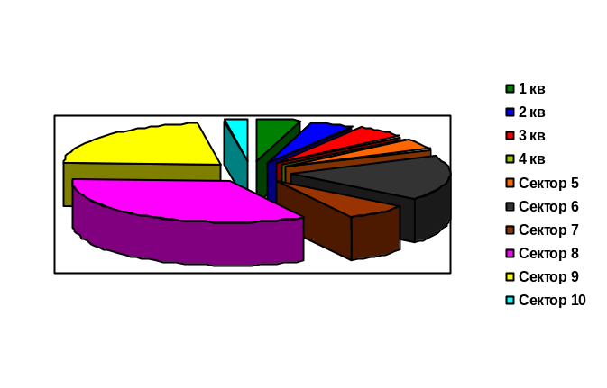Sizin bələdiyyənin seçkili orqanları vətəndaşlar qarşısında hesabat verirmi? (Bələdiyyə üzvlərinin seçicilər qarşısında hesabatı və yerli büdcənin icrası və bələdiyyə torpaqlarının dövriyyəsi ilə bağlı illik hesabatları)

a) Sədr nə vaxt məsləhət bilsə - 4,4%
  - ildə bir dəfə- 4,4%
  - Altı ayda bir dəfə-5,28%
  - Hər ay-0
e) Altı aydan bir seçicilər qarçısında, ildə bir dəfə isə maliyyə hesabatı-4,4%
f) Hər seçki döründə 1 dəfə-17,6 %
g) Hesabat verilmir, amma maraqlananlar üçün məlumat verilir-6,16 %
h) Heç bir hesabat verilmir, bələdiyyədə baş verənlərdən əhalinin xəbəri olmur -33,44%
i) Cavab verməkdə çətinlik çəkirəm-22 %
j) Digər, qeyd edin-0,88%

Bələdiyyələrin vəttəndaşlar qarşısında hesabatlılıq vəziyyətinin öyrənmək məqsədi ilə qoyulmuş suala verilən cavabların nəticələrini təhlil edərkən ilk baxışda burada durumun bir o qədər də acıanacaqlı olmadığı təsəvvürü yaranır. Belə ki, nəticələrdən görünür ki, respondentlərin 42,24%-i bu və ya digər formada hesabatın verildiyini düşünürlər və yalnız 33,44% hesab edir ki, “heç bir hesabat verilmir, bələdiyyədə baş verənlərdən əhalinin xəbəri olmur”. Amma daha dərin təhlil, əslində bu məsələdə vəziyyətin bir o qədər də ürəkaçan olmadığını söyləməyə əsas verir. Yəni, əslində bələdiyyələrin hesabat verdiyini düşünən sakinlərin 17,6%-i hesabatın hər seçki dövründə 1 dəfə, 4,4%-i ildə bir dəfə, 5,28%-i 6 ayda bir dəfə, 4,4%-i “sədri məsləhət bildiyi vaxtda” verildiyini qeyd etmiş, 6,16 %-i isə fikirləşir ki, hesabat verilmir, amma maraqlananlar üçün məlumat verilir. Göründüyü kimi respondentlərin yalnız 4,4%-i bu hesabatın həqiqətəndə qanunun tələb etdiyi qaydada və müddətdə həyata keçirildiyini qeyd edir. Deməli bələdiyyələrin hesabat verdiyini düşünən respondentlərin əksəriyyəti, sadəcə bu hesabatın necə və nə vaxt verilməsi barədə kifatyət qədər məlumata malik olmadıqları üçün, öz qənaətlərində bir qədər yanılıblar.
Sorğuda iştirak edən vətəndaşların 22%-i isə verilən suala cavab verməkdə çətinlik çəkdiklərini bildirmişlər.
Yuxarıda qeyd olunduğu kimi eyni sualla bələdiyyə üzvlərinə də müraciət etmişdik. Bələdiyyə üzvlərinin də bu suala verdikləri cavabların təhlili də göstərir ki, bələdiyyələrin vətəndaşlar qarşısında hesabatlılığı məsləsində ciddi problemlər var.
Göründüyü kimi, bu sualın da qarşılıqla təhlilindən qəti olaraq söyləmək mümküdür ki, istər bələdiyyə üzvləri, istərsə də adi vətəndaşlar, bələdiyyələrin əhali qarşısında qanunun tələblərinə uyğun formada və müddətdə hesabatlılıqla bağlı məlumatlı deyillər. Eyni zamanda bu nəticələrdən aydın olur ki, bələdiyyələrin əksəriyyətində şəffaflıqla bağlı ciddi problem var və bələdiyyələr vətəndaşlar qarşısında demək olar ki, hesabat vermir və ya bunu qanuna müvafiq şəkildə həyata keçirmirlər

- 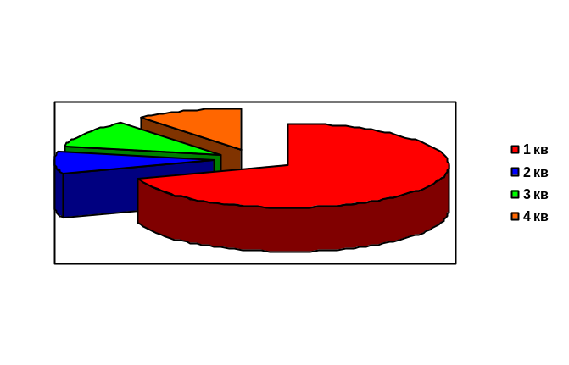Yaşadığınız ərazidə, bələdiyyə qərarlarının qəbulunda, yerli büdcə layihəsinin müzakirəsində, yerli əhəmiyyətli proqramların hazırlanmasında vətəndaşların rəy və təkliflərinini öyrənilməsi, məsləhətləşmələrin aparılması, ictimaiyyətin nümayəndələrinin bələdiyyə komissiyalarının işində cəlb olunması kimi üsullardan istifadə edilirmi? Siz bu tədbirlərin hər hansı birində iştirak etmisinizmi?

- Xeyr- 70,4%
- Bəli- 8,8%
- Məlumatım yoxdur- 6,16%
- Bələdiyyələr ümumuyyətlə tədbir keçirmir- 7,92%
Apardığımız sosoiloji-tədqiqat işinin təhlili zamanı aydın oldu ki, vətəndaşların çox az bir hissəsi (8,8%) , yaşadıqları ərazidə, bələdiyyə qərarlarının qəbulunda, yerli büdcə layihəsinin müzakirəsində, yerli əhəmiyyətli proqramların hazırlanmasında vətəndaşların rəy və təkliflərinini öyrənilməsi, məsləhətləşmələrin aparılması, ictimaiyyətin nümayəndələrinin bələdiyyə komissiyalarının işində cəlb olunması kimi üsullardan istifadə olunduğunu və həmin tədbirlərin hər hansı birində iştirak etdiyini bildirir. Respondentlərin əksəriyyəti isə, ya bu cür tədbirlətin keçirilmədyini (7,92%), ya bu barədə məlumatının olmadığını (6,16%) və ümumuyyətlə heç bir tədbirlərdə iştirak etmədiklərini (70,4%) bildirmişlər. Bu nəticə bir daha bələdiyyə və əhali arasında münasibətlərin hansı səviyyədə olduğunu, ictimaiyyətin yerliözünü idarədə iştirak dərəcəsini söyləməyə imkan verir.

- 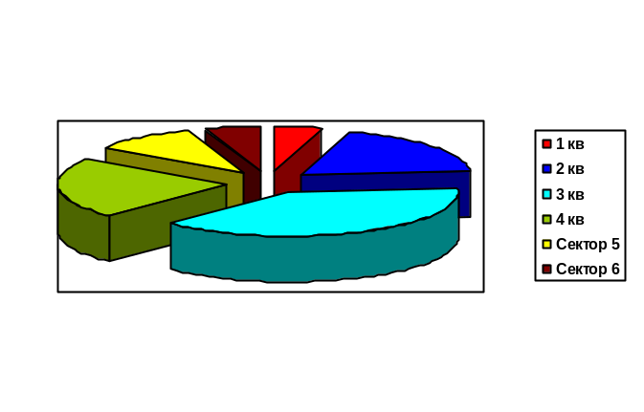Yaşayış məntəqələrinə ərazinin abadlaşdırılması, əhalinin problemlərinin həll edilməsi və s. ilə bağlı bələdiyyələrin fəaliyyətini necə qiymətləndirirsiniz?

  - Çox müsbət, bu sahədə nəyə nail olunubsa, məhz bələdiyyələrin fəaliyyəti hesabina mümkün olub – 4,4%
  - Kafi, bizim ölkədə hələlək bundan artığına nail olmaq mümkün də deyil – 18,84%
  - Zəif – 37,84%
  - Çox pis, formal bir qurumdur – 22%
  - Məlumatım yoxdur – 9,68%
  - Maraqlanmıram – 5,28%
  - Digər, qeyd edin- 0
Növbəti suala verilən cavabların nəticələri də əhalinin yerliözünüidarə qurumlarının fəaliyyətinə olan münasibətinin qiymətləndirilməsi baxımından maraqlıdır. Nəticələrdən görürnür ki, əhalinin az bir hissəsini (23,24%) bu fəaliyyət demək olar ki, müəyyən dərəcədə qane edir. Bunlardan yalnız 4,4%-i yaşayış məntəqələrinə ərazinin abadlaşdırılması, əhalinin problemlərinin həll edilməsi və s. ilə bağlı bələdiyyələrin fəaliyyətini “çox müsbət” qiymətləndirmişlərsə, 18,84%-i isə “kafi, bizim ölkədə hələlək bundan artığına nail olmaq mümkün də deyil” deyə düşünür. Respondentlərin 37,84%-i bu fəaliyyəti “zəif” və 22%- isə “çox pis” qiymətləndirərək, ümumuyyətlə bələdiyyələrin “formal qurum olduğunu” vurğulamışlar.
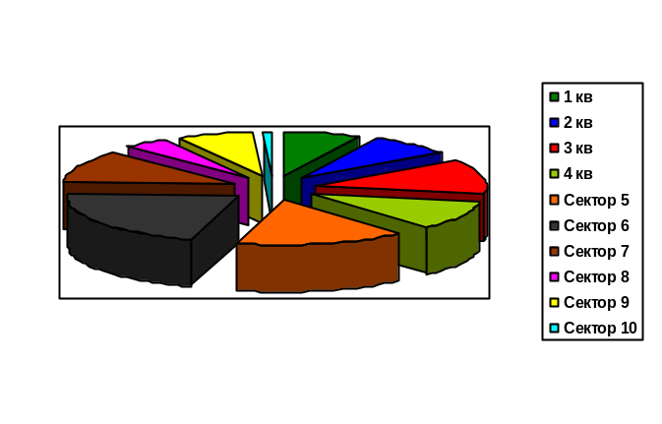 10. Sizcə, bələdiyyələrin fəaliyyətində şaffaflığın artırılması üçün, gələcəkdə hansı addımlar atılmalıdır?

a) Hər şey yüksək səviyyədədir, sadəcə hazırkı fəaliyyəti davam etdirərək, inkişaf etdirməlidir - 7,04%
  - rəsmi strukturlarla daha sıx əməkadaşlıq quraraq, şəffaflıq üçün şərait yaratmalıdır – 7,92%
  - Daha qəti addımlar atılmalıdır – 12,32%
  - Qanunvericlikdə ciddi dəyişikliklər edilmədlidir – 10,56%
  - İctimaiyyətin iştirakı genişlənməlidir – 15,84%
  - Bələdiyyələrin formalaşması prosesi, yəni seçkilər obyektiv və şəffaf olmalıdır – 21,12%
  - Bələdiyyələrin icra strukturlarından asılığı aradan qaldırılmalıdır – 11,44%
  - Daha ciddi cəzalar tədbiq edilmədlidir – 4,4%
  - Maraqlanmıram 7,04%
  - Digər, qeyd edin- 0,88%
Bələdiyyələrin fəaliyyətində şəffalığın artırılması üçün gələcəkdə görülməsi vacib tədbirlər barədə ictimaiyyətin münasibətini öyrənmək məqsədi ilə müraciətimizə verilən cavablardan aydın olur ki, vətəndaşların əksəriyyəti bu sahədə ciddi problemlərin olduğuna israr edir və həmin problemləri aradan qaldırmaq üçün daha vacib hesab etdiklərə istiqamətlərə xüsusi diqqət yönəldilməsini düşünür. Əgər respondentlərin yalnız 7,04% hesab edirsə ki, hər şey yüksək səviyyədədir, sadəcə hazırkı fəaliyyəti davam etdirərək, inkişaf etdirməlidir, dugərləri bələdiyyələrin fəaliyyətində şəffalığın artırılması zəruriliyini və bunun üçün bu və ya digər addımların atılmasını vacib hesab edir. Belə ki, sorğuda iştirak edən əhalinin 21,12%-i bələdiyyələrin fəaliyyətində şəffaflığın bərqərar olunmasında əsas problemi bələdiyyələrin formalaşması prosesinin, yəni seçkilərin obyektiv və şəffaf olmaması ilə əlaqələndirir və məhz bu sahəyə xüsusi diqqət yetirilməsini vacib sayır, 11,44%-i isə əsas maneə kimi bələdiyyələrin icra strukturlarından asılılığının olmasında görür, bunun aradan qaldırılmasını zəruri hesab edir, 12,32%-i düşünür ki, daha qəti addımlar atılmalıdır və 10,56%-i isə qanunvericlikdə ciddi dəyişikliklər edilməsinin bu prosesə ciddi təsiri olacağını iddia edir. Suallarımızı cavablandıran vətəndaşların 15,84% ictimaiyyətin iştirakının genişləndirilməsini, 4,4% daha ciddi cəzalar tədbiq edilməsini bələdiyyələrin fəaliyyətində şəffalığın artırılması üçün daha əhəmiyyətli olacağına inanır, 7,92%-i isə hesab edir ki, rəsmi strukturlarla daha sıx əməkadaşlıq quraraq, şəffaflıq üçün şərait yaratmalıdır.
Maraqlıdır ki, eyni sualla bələdiyyə üzvlərinə də müraciət edilmişdi, həmin göstəricilər də bu sahədə müsbət nəticələrə nail olmaq üçün daha konkret tədbirlərin görülməsinin vacibliyini nümayiş etdirir. Ola bilər ki, bu günə bələdiyyələrdəki vəziyyətə, onların fəaliyyətinə münasibətdə sakinlərlə, bələdiyyə üzvləri arasında fərqlər var, lakin bu suala verilən cavabların müqayisəli təhlili göstərir ki, gələcəkdə bələdiyyələrin fəaliyyətində şəffaflığın artırılmasında həm bələdiyyə üzvləri, həm də adi vətəndaşlar eyni dərəcədə marqlıdırlar. Hətta, vaciblik dərəcəsinə görə problemlər və gələcəkdə görülməsi vacib hesab edilən tədbirlərə münasibətdə də bələdiyyə üzvləri ilə sakinlərin fikirləri (əlbəttə ki, bələdiyyələrə seçkilərin obyektiv və şəffaflığı ilə bağlı məsələ istisna olmaqla ) müəyyən fərqlərlə olsa da üst-üstə düşür.

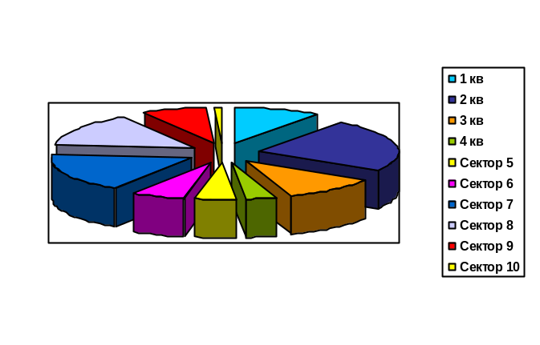 11. Yerli idarəetmənin inkişafında, şəffaflığın təmin olunması və s. proseslərdə ictimaiyyətin iştitakını təmin etmək üçün hansı tədbirlərin görülməsinə ehtiyac var?

    - qanunvericiliyin təkminləşdirilməlidir- 11,44%
    - ictimai fəalliq artirilmalıdır- 27,28%
    - siyasi islahatlara keçirilməlidir – 12,32%
    - beynəlxalq ictimaiyyatin diqqəti cəlb edilməlidir- 4,4%
    - siyasi partiyalar daha tələbkar olmalidirlar – 5,28%
    - vətəndaş cəmiyyətinin təmsilçiıiyi təmin olunmalıdır – 9,83%
    - Ümumiyyətlə bütün ölkədə korrupsiyanın qarşısı alınmalıdır- 20,24%
    - proseslərdə qərarlar qəbul edilərkən ictimaiyyətin rəyi nəzərə alınmalı və iştirakı təmin olunmalıdır -16,72%
    - Maraqlanmıram- 8,8%
    - Digər, qeyd edin- 0,88%
Hazırki nəticələrdən görmək olar ki, vətəndaşlar bütövlükdə yerli idarəetmənin inkişafında, şəffaflığın təmin olunması prosesində ictimaiyyətin iştirakını vacib hesab etsələrdə və buna nail olmaq üçün fərqli tədbirlərə ehtiyac olduğunu qeyd edirlər. Sorğuya cəlb edilən sakinlərin 27,28%-i yerli idarəetmədə ictimaiyyətin iştirakını təmin etmək üçün əsas faktor kimi məhz ictimaiyyətin özünün fəalliğının artirilmasını görür, 9,83%-i də vətəndaş cəmiyyətinin təmsilçiıiyinin artırılmasını əhəmiyyətli hesab edir. Göründüyü kimi sorğu iştirakçıalrını əhəmiyyətli hissəsi (37,11%) yerliözünü idarəetmədə ictimaiyyətin iştirakının təmin olunmamasında əsas problem kimi ictimai fəallığın az olmasını, insanların özlərinin laqeydliyini görürlər. Bunu bir növ özünütənqid kimi də qiymətləndirmək olar. Yeri gəlmişkən bu məsələyə münasibətdə də bələdiyyə üzvləri də təxminən yaxın mövqe nümayiş etdirmişlər. Bələdiyyə üzvlərinin də 32,78%-i ictimai fəallığın artırılması, vətəndaş təmsilçiliyinnin artırılmasını yerliözünü idarəetmədə inkişafında, şəffaflığın bərqərar olunması prosesində ictimai iştirakçılğın təmin olunması üçün ən vacib addım hesab edirlər.
Eyni zamanda sorğuda iştirak edən vətənadaşların böyük hissəsi isə yerli idarəetmənin inkişafında, şəffaflığın təmin olunması prosesində ictimaiyyətin iştirakının təmin olunması üçün digər bir neçə mühüm addımların atılmasına ehtiyac olduğunu düşünürlər. Yəni, respondentlərin 20,24%-i bu prosesləri sürətləndirmək məqsədi ilə ümumiyyətlə bütün ölkədə korrupsiyanın qarşısı alınmasını, 12,32%-i siyasi islahatlara keçirilməsini, 16,72%-i qərarlar qəbul edilərkən ictimaiyyətin rəyinin nəzərə alınmasını, 11,44%-i qanunvericiliyin təkminləşdirilməsini prosesə daha çox təsir edəcəyinə əmindirlər.
Nəticələrin təhlili zamanı iki fakta xüsusi diqqət yetiməyə ehtiyac olduğunu düşünürük. Birincisi, respondentlərin 4,4%-nin yerliözünüidarənin inkişafı, şəffaflığın bərqərar olunması və s. məsələlərdə problemləri beynəlxalq ictimaiyyatin diqqətinə çatdırmaqla həll oluna biləcəyinə inandığıdır ki, bunun da müsbət və ya mənfi göstərici olması tamam başqa söhbətin mövzusudur. Maraqlıdır ki, bu sahədə problemlərin həllində beynəlxalq ictimaiyyətin təsir imkanlarına, nüfuzuna inam bələdiyyə üzvləri arasında daha artıqdır (11,47%).
İkincisi isə, sorğuda iştirak edən vətəndaşların yalnız 5,28%-i (bələdiyyə üzvlərinin isə 3,64%-i), bu proseslərdə siyasi partiyaların hər hansı bir rol oynaya biləcəyinə inanmasıdır. Əslində, demokratik, hüquqi, çoxpartiyalı bir dövlətdə siyasi partiyaların nüfuzunun, rolunun bu qədər aşağı düşməsi, hətta bu tip məsələlərin belə həllinə siyasi partiyaların təsir etmək imkanın bu qədər məhdud olması təəssüf doğurur. Bu cəmiyyətdə, demokratiyanın (ən azı yerli demokratiyanın) mənfi göstəricisi kimi qiymətləndirilə bilər.

12. Yerli özünüidarə qurumlarınını fəaliyyətində şəffaflığın artırılması istiqamətində fəaliyyətin effektivliyini atrıtmaq üçün, ictimaiyyətin diqqətinə çatdırmaq və onları proseslərdə fəal iştiraka cəlb etmək, əhalini məlumatlandırılması və maarifləndiriməsi üçün hansı metodları və formaları səmərəli sayırsiniz? (bir neçə cavabın qeyd olunması mümkün idi)

  - Televiziya və radio verilişləri, tok-şoular- 40,48%
  - Qəzetlərdə və jurnallarda məqalələr – 7,92%
  - İnternet – 14,96%
  - Dəyirmi masalar, görüşlər – 24,64%
  - Kütləvi tədbirlər- 43,12%
ə) Əyani vəsaitlər, təbliğat materialları (plakatlar, bukletlər və s.) – 21,12%
f) Digər, qeyd edin- 6,16% (bunlardan 3,52%-ni ümumiyyətlə belə məsələlər maraqlandırmır, 0,88%-i məsələyə daha qlobal yanaşaraq əvvəlcə geniş islahatların aparılmasını vacib sayır, 1,76%-i isə öz ehtimallarında daha bədbindir, yəni heç nəyin xeyri olmayacağını bildiriblər.)
İstər bələdiyyə üzvləri, istərsə də sakinlər arasında aparılan sorğunun nəticəsinin təhlilindən görünür ki, televiziya və radio təbliğat, təşviqat və maarifləndrimə vasitəsi kimi öz aparıcı mövqeyində qalmaqdadır. Baxmayaraq ki, bu göstərici bələdiyyə üzvləri arasında daha yüksəkdir (50,81%), vətəndaşlar da yerli özünüidarə qurumlarınını fəaliyyətində şəffaflığın artırılması istiqamətində fəaliyyətin effektivliyini artırmaq üçün, ictimaiyyətin diqqətinə çatdırmaq və onları proseslərdə fəal iştiraka cəlb etmək, əhalini məlumatlandırması və maarifləndiriməsi üçün daha səmərəli vasitələrdən biri kimi məhz televiziya və radio verilişləri, tok-şouları hesab edirlər(40,48%).
Qəzet və jurnalların təbliğat, təşviqat və maarifləndrimə vasitəsi kimi sakinlər arasında daha az nüfuza malik olması (bələdiyyə üzvlərinin 14,75%, sakinlərin 7,92%-i) da nə qədər təəssüf doğurursa, elektron informasiya vasitələrindən istifadəyə üsütünlük vermə göstəricisinin daha çox olması bir o qədər müsbət hal kimi qiymətləndirilə bilər (bələdiyyə üzvlərinin 11,47%, sakinlərin 14,96%-i).
Maraqlıdır ki, maarifləndirmə üsulu kimi “dəyirmi masalara, görüşlər”ə sakinlərin və bələdiyyə üzvlərinin münasibəti demək olar ki, eyni olsa da(bələdiyyə üzvlərinin 24,59%, sakinlərin 24,64%-i ), “əyani vəsaitlərin, təbliğat materiallarının (plakatlar, bukletlər və s.)” effektivliyinə inam sakinlərdə təxminən iki dəfə azdır (bələdiyyə üzvlərinin 40,98%, sakinlərin 21,12%-i ).
Diqqəti çəkən məqam isə sorğuda iştirak edən vətəndaşların (43,12%) fikirincə əhalinin məlumatlandırılması və maarifləndiriməsi üçün ən effektiv tədbir kütləvi tədbirlər. Bu isə o deməkdir ki, əhali daha çox canlı ünsiyyətə üstünlük verir, bunu daha səmimi, daha obyektiv hesab edir. Bu göstərici hətta televiziyaya olan münasibtədən də yüksəkdir. Baxmayaraq ki, bələdiyyə üzvləri arasında da kütləvi tədbirlərə münasibət yüksək olub(37,69%), amma göründüyü kimi əhali bu üsula daha çox üstünlük verir.

NƏTİCƏLƏR

- Vətəndaşların yerli özünüidarədə iştirakı çox aşağı səviyyədədir. Ümumyyətlə əhali bələdiyyələrin fəaliyyəti haqqında məhdud informasiyaya malikdirlər. İctimai fəallıq yoxdur, vətəndaşların yerli özünüidarədə işirak imkanları və maraqları xeyli aşağıdır. Əhali ilə bələdiyyələr arasında yeni münasibətlərin, əməkdaşlığın qurulmasına ehtiyac var.
- Bələdiyyə üzvlərinin bələdiyyə qərarlarının qəbul edilməsində iştirakı və ona təsir etmək imkanı məhduddur. Bu qərarlar demək olar ki, yerli ehtiyacları və sakinlərin mənafelərini əks etdirmir.
- Bələdiyyə büdcəsinin idarə olunmasi və xərclənməsi səmərəli həyat keçirilmir.
- Bələdiyyələrin əksəriyyətində seçkili orqanlar qanunun tələblərinə uyğun formada və müddətdə vətəndaşlar qarşısında hesabat vermir. Bələdiyyə üzvlərinin özlərinin belə yerli özünüidarə orqanlarının hesabatlılığına aid qanunun tələbləri ilə bağlı məlumatlılıq səviyyəsi çox aşağıdır.
- Bələdiyyələr məlumatlara, hesabatlara və digər sənədlərə vətəndaşların əlçatanlığının təmin olunması üçün yetərincə maraq və istək nümayiş etdirmirlər.
- Bələdiyyənin fəaliyyətində, bələdiyyə torpaqları və maliyyəsinə dair qərarların qəbulunda, bələdiyyə büdcəsinin xərclənmasi sahəsində və s. səffaflıq aşağı səviyyədədir.
- Yaşayış məntəqələrində ərazinin abadlaşdırılması, əhalinin problemlərinin həll edilməsi və s. ilə bağlı bələdiyyələrin fəaliyyəti sakinləri qane etmir.
- Bələdiyyələrə qərarların qəbul edilməsində yerli icra hakimiyyətinin təsiri və müdaxiləsi açıq hiss olunur. Vətəndaşlar isə bələdiyyələri tam müstəqil bir qurum kimi qəbul etmirlər.
- Bələdiyyələrin fəaliyyətində şəffaflığın təmin olunması, bələdiyyələrin fəaliyyətində açıqlıq, hesabatlılıq, vətəndaş iştirakçılığı, inzibati nəzarət, korrupsiya ilə mübarizə və s. kimi məsələlərin təşkil olunma səviyyəsi vətəndaşları kifayət dərəcədə qane etmir.
- Yerli idarəetmənin inkişafında, bələdiyyələrin fəaliyyətində şaffaflığın artırılması və s. proseslərdə ictimaiyyətin iştitakını təmin etmək üçün tədbirlərin görülməsinə ehtiyac var. Bu istiqamətdə müəyyən addımların atılmasında həm əhali, həm də bələdiyyə üzvləri maraqlıdırlar.
- Bələdiyyələrin fəaliyyətində şəffaflığın yaradılması ilə bağlı dövlət strukturlarının fəaliyyətinə münasibər kafidir.
- Yerli özünüidarə qurumlarınını fəaliyyətində şəffaflığın artırılması istiqamətində fəaliyyətin effektivliyini atrıtmaq üçün, ictimaiyyətin diqqətinə çatdırmaq və onları proseslərdə fəal iştiraka cəlb etmək, əhalini məlumatlandırılması və maarifləndiriməsinə ehtiyac var. Bunu bir neçə daha səmərəli formada həyata keçirmək lazımdır. O cümlədən bu istiqamətdə QHT-lərin daha yaxından iştirakı həm sakinlər, həm də bələdiyyələr tərəfindən dəstəklənir.

